Федеральное агентство связи

Сибирский Государственный Университет Телекоммуникаций и Информатики

СибГУТИ

Лабораторная работа №1

**Исследование электрических цепей постоянного тока**

Вариант 4

Выполнил: студент 2 курса группы ИП-014 Обухов Артём Игоревич

Преподаватель, ведущий занятие: Коновалов Антон Сергеевич

Новосибирск, 2021 г.

**Цель работы**: Экспериментальная проверка закона Ома и правил Кирхгофа при определении токов и напряжений в электрических цепях. Овладеть методами расчёта в разветвлённых электрических цепях.

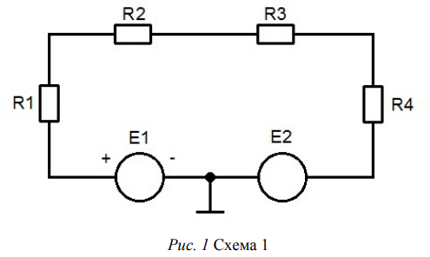

$$Е_{1} = 4 В, Е_{2} = 8 В, R_{1} = 1 кОм, R_{2} = 1.5 кОм, R_{3} = 2 кОм, R_{4} = 1.3 кОм$$

**Для согласованного включения источников:**

$$R_{общ}=R_{1}+R_{2}+R_{3}+R_{4}=1+1.5+2+1.3 =5.8 кОм$$

$$I={\left(E_{1}+E_{2}\right)}/{R_{общ}} = (8+4) / 5.8 = 2.07 мА$$

$$UR_{1}=I*R_{1}=2.07*1= 2.07 B$$

$$UR_{2}=I*R_{2}=2.07*1.5=3.105 B$$

$$UR_{3}=I*R_{3}=2.07*2=4.14 B$$

$$UR_{4}=I*R_{4}=2.07*1.3=2.69 B$$

$$UR_{1}+ UR_{2}+ UR_{3}+ UR_{4}=E_{1}+E_{2}$$

$$2.07 + 3.105 + 4.14 + 2.69 = 4 + 8$$

$$12.005 B \sim 12 B$$

**Для встречного включения источников:**

$R_{общ}=R_{1}+R_{2}+R_{3}+R_{4}=1+1.5+2+1.3 =5.8 кОм$ $$I={\left(E_{2} – E_{1}\right)}/{R_{общ}} = 4 / 5.8 = 0.69 мА$$

$$UR_{1}=I*R_{1}=0.69*1= 0.69 B$$

$$UR_{2}=I*R_{2}=0.69*1.5= 1.031 B$$

$$UR_{3}=I*R_{3}=0.69*2= 1.38 B$$

$$UR_{4}=I*R_{4}=0.69*1.3=0.897 В$$

$$UR_{1}+ UR_{2}+ UR_{3}+ UR_{4}=E_{2}-E_{1}$$

$$0.69 + 1.031 + 1.38 + 0.897 = 8 – 4$$

$$3.998 B \sim 4 B$$

|  |  |  |  |  |  |  |
| --- | --- | --- | --- | --- | --- | --- |
|  |  | *I*, мА | *U R*1 , В | *U R*2 , В | *U R*3 , В | *U R*4 , В |
| Согласов. $E_{1}$ и $E_{2}$ | Рассчит. | 2.07 | 2.07 | 3.105 | 4.14 | 2.69 |
| Измер. | 2.02 | 1.93 | 3.14 | 4.11 | 2.67 |
| Встреч. $E_{1}$ и $E_{2}$ | Рассчит. | 0.69 | 0.69 | 1.031 | 1.38 | 0.897 |
| Измер. | 0.732 | 0.69 | 1.02 | 1.35 | 0.85 |

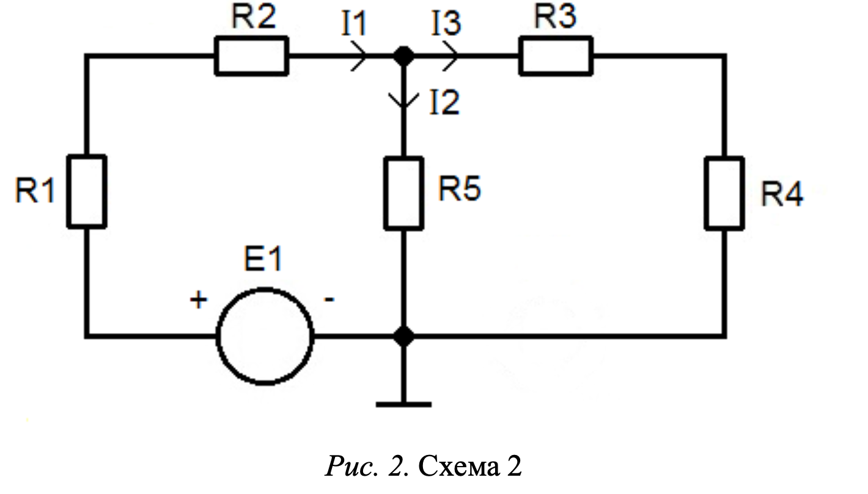

$$E_{1} = 4 В$$

$$R_{3,4} =R_{3}+R_{4} =2+1.3=3.3 кОм$$

$$R=R_{5}*R_{3,4}/(R_{5}+R_{3,4})=1.5 * 3.3/(1.5 + 3.3) =1.03 кОм$$

$$I_{1}= E_{1}/(R_{1}+R_{2}+R) = 4/(1 + 1.5 + 1.03) = 1.13 мА$$

$$UR_{5} =E_{1}- (UR_{1}+ UR_{2}) = 4 – (1.13 * 1 + 1.13 * 1.5) = 1.17 В$$

$$I_{2}= UR_{5}/R_{5} = 1.17/1.5 = 0.78 мА$$

$$I_{3}={UR_{5}}/{\left(R_{3}+R_{4}\right)}={1.17}/{\left(2 + 1.5\right)}= 0.35 мА$$

**Проверяем результат по первому правилу Кирхгофа:**

$$I_{1} = I_{2} + I_{3}$$

$$1.13 = 0.78 + 0.35$$

$$1.13 мА = 1.13 мА$$

|  |  |  |  |  |  |  |  |  |
| --- | --- | --- | --- | --- | --- | --- | --- | --- |
|  | $$I_{1}$$ | $$I_{2}$$ | $$I_{3}$$ | $$UR_{1}$$ | $$UR_{2}$$ | $$UR_{3}$$ | $$UR_{4}$$ | $$UR_{5}$$ |
|  | мА | мА | мА | В | В | В | В | В |
| Рассчит. | 1.13 | 0.78 | 0.35 | 1.13 | 1.7 | 0.7 | 0.46 | 1.17 |
| Измер. | 1.1 | 0.8 | 0.38 | 1.12 | 1.61 | 0.68 | 0.42 | 1.13 |

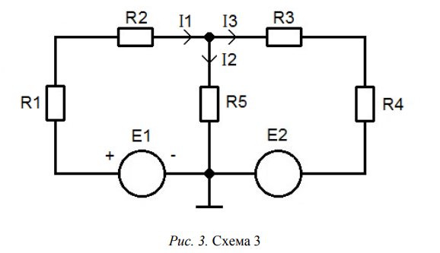

$$N_{у}=2;N_{в}=3;N_{т}=0$$

Количество уравнений для узлов: $K_{у}=2-1=1;$

для ветвей: $K_{в}=N_{в}-N_{у}+1-N_{т}=2$

Уравнение для узла: $I_{1}=I_{2}+I_{3}$

Уравнение первого контура: $E_{1}=I_{1}R_{1}+I_{1}R_{2}+I_{2}R_{5}$

Уравнение второго контура: $E_{2}=I_{3}R_{3}+I_{3}R_{4}-I_{2}R_{5}$

**Определение токов в ветвях:**

Пусть $I_{1}=x;I_{2}=y;I_{3}=z$, тогда:

$$\left\{\begin{aligned}x=y+z \\ 4=x+1.5x+1.5y \\ 8=2z+1.3z-1.5y\end{aligned}\right.→\left\{\begin{aligned}x=y+z \\ 4=2.5x+1.5y \\ 8=3.3z-1.5y\end{aligned}\right.→\left\{\begin{aligned}x=1.84 \\ y=0.4 \\ z=2.24\end{aligned}\right.$$

|  |  |  |  |  |  |  |  |  |
| --- | --- | --- | --- | --- | --- | --- | --- | --- |
|  | $$I_{1}$$ | $$I_{2}$$ | $$I_{3}$$ | $$UR_{1}$$ | $$UR_{2}$$ | $$UR_{3}$$ | $$UR_{4}$$ | $$UR_{5}$$ |
|  | мА | мА | мА | В | В | В | В | В |
| Рассчит. | 1.84 | 0.4 | 2.24 | 2.03 | 3 | 5.5 | 3.6 | 1.05 |
| Измер. | 1.84 | 0.4 | 2.24 | 1.8 | 2.8 | 4.45 | 2.87 | 0.66 |

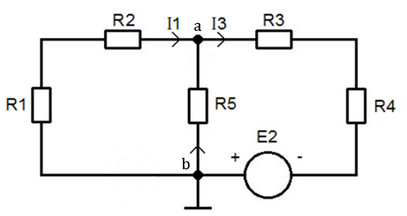

**Расчёт токов методом наложения:**

1. При $E_{2}=0$, схема 3 приобретает вид аналогичный схеме 2, следовательно значения силы тока аналогичны: $I_{1}^{'}=1.13 мА, I_{2}^{'}=0.78 мА, I_{3}^{'}=0.35 мА.$
2. Расчёты токов при $E_{1}=0$: $$R_{1,2}=R_{1}+R_{2}=2.5 кОм \\ R_{ab}=\frac{R_{12}*R_{5}}{R_{12}+R_{5}}=\frac{3.75}{4}=0.94 кОм \\ R_{экв}=R_{ab}+R_{3}+R_{4}=4.24 кОм \\ I_{3}^{''}=\frac{E_{2}}{R_{экв}}=1.89 мА;U_{ab}=I_{3}^{''}*R_{ab}=1.77 В \\ I_{2}^{''}=\frac{U_{ab}}{R_{5}}=1.18 мА;I_{1}^{''}=\frac{U_{ab}}{R_{1}+R_{2}}=0.71 мА$$
3. Итоговые значения: $$I_{1}=I_{1}^{'}+I_{1}^{''}=1.84 мА \\ I_{2}=\left|I_{2}^{'}-I_{2}^{''}\right|=0.4 мА \\ I_{3}=I_{3}^{'}+I_{3}^{''}=2.25 мА$$

**Вывод:** Проверили закон Ома и правила Кирхгофа для цепей с согласованного и встречного включения источников тока, полученные значения равны теоретическим. Также определили силы токов в цепях, используя правила Кирхгофа и метод наложения.

**Контрольные вопросы**

1. **Закон Ома для участка и для полной электрической цепи.Определение:***Сила тока I на участке электрической цепи прямо пропорциональна напряжению U на концах участка и обратно пропорциональна его сопротивлению R. $$I=\frac{U}{R}; U=IR; R=\frac{U}{I};$$****Определение:****Сила тока в цепи**пропорциональна действующей в цепи ЭДС и обратно пропорциональна сумме сопротивлений цепи и внутреннего сопротивления источника $$I=\frac{ε}{R+r};$$*
2. **Правила Кирхгофа (для узлов и для контуров).**Согласно первому закону Кирхгофа алгебраическая сумма токов ветвей, сходящихся в узле, равна нулю: $\sum{I}=0$.  
   Согласно второму закону Кирхгофа алгебраическая сумма напряжений на резистивных элементах замкнутого контура равна алгебраической сумме ЭДС, входящих в этот контур: $\sum{RI}=\sum{E}$.
3. **Порядок расчета цепи по правилам Кирхгофа.**  
   Порядок выполнения расчета:
4. выделяют в электрической цепи ветви, независимые узлы и контуры;
5. с помощью стрелок указывают произвольно выбранные положительные направления токов в отдельных ветвях, а также указывают произвольно выбранное направление обхода контура;
   1. составляют уравнения по законам Кирхгофа, применяя следующее правило знаков:
   2. токи, направленные к узлу цепи, записывают со знаком «плюс», а токи, направленные от узла, - со знаком «минус» (для первого закона Кирхгофа);
   3. ЭДС и напряжение на резистивном элементе (RI) берутся со знаком «плюс», если направления ЭДС и тока в ветви совпадают с направлением обхода контура, а при встречном направлении — со знаком «минус»;
6. решая систему уравнений, находят токи в ветвях. При решении могут быть использованы ЭВМ, методы подстановки или определителей.
7. **Эквивалентные преобразования электрической цепи.**  
   Эквивалентным будет называться такое преобразование, когда токи через точки соединения преобразуемой части схемы и потенциалы в этих точках, после преобразования останутся равными токам и потенциалам, которые были до преобразования.
8. **Мощность в электрической цепи. Баланс мощностей. Расчет мощностей.  
   Баланс мощностей** – это выражение закона сохранения энергии, в электрической цепи. Определение баланса мощностей звучит так: сумма мощностей, потребляемых приемниками, равна сумме мощностей, отдаваемых источниками. То есть если источник ЭДС в цепи отдает 100 Вт, то приемники в этой цепи потребляют ровно такую же мощность. $$\sum{I^{2}R}=\sum{EI}$$
9. **Принцип и порядок расчета цепей методом наложения.**  
   Его суть заключается в том, что токи в ветвях определяются как алгебраическая сумма их составляющих от каждого источника. То есть каждый источник тока вносит свою часть в каждый ток в цепи, а, чтобы найти эти токи, нужно найти и сложить все составляющие. Таким образом, мы сводим решение одной сложной цепи к нескольким простым (с одним источником).  
   Порядок расчета:
10. Составление частных схем, с одним источником ЭДС, остальные источники исключаются, от них остаются только их внутренние сопротивления.
11. Определение частичных токов в частных схемах, обычно это несложно, так как цепь получается простой.
12. Алгебраическое суммирование всех частичных токов, для нахождения токов в исходной цепи.